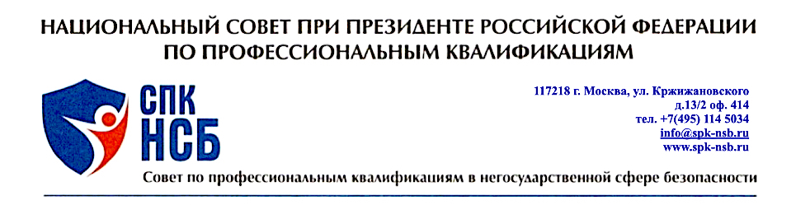

Протокол № 20
заочного заседания Совета по профессиональным квалификациям
в негосударственной сфере безопасности

Дата: 30 марта 2023 года
Формат: заочное голосование
По списку членов СПК НСБ – 30
Секретарь Кривонос М.И.
Повестка дня

- Утверждение проектов профессиональных стандартов «Охранник» и «Инкассатор», квалификаций и квалификационных требований

Материалы разосланы всем членам Совета.

Голосовали:
За - 17 | Против - | Воздержались -

Решение:
- Утвердить проекты профессиональных стандартов «Охранник» и «Инкассатор», квалификации и квалификационные требования к ним.
- Направить проекты профессиональных стандартов «Охранник» и «Инкассатор» в Минтруда России для согласования – отв. Фонарев Д.Н., срок – апрель 2023 года.
- Направить проекты квалификаций, выделенные на основе профессиональных стандартов «Охранник»,«Инкассатор», «Телохранитель» и квалификационные требования к ним в НАРК для согласования - отв. Сакуто Д.А., срок – май 2023 года.

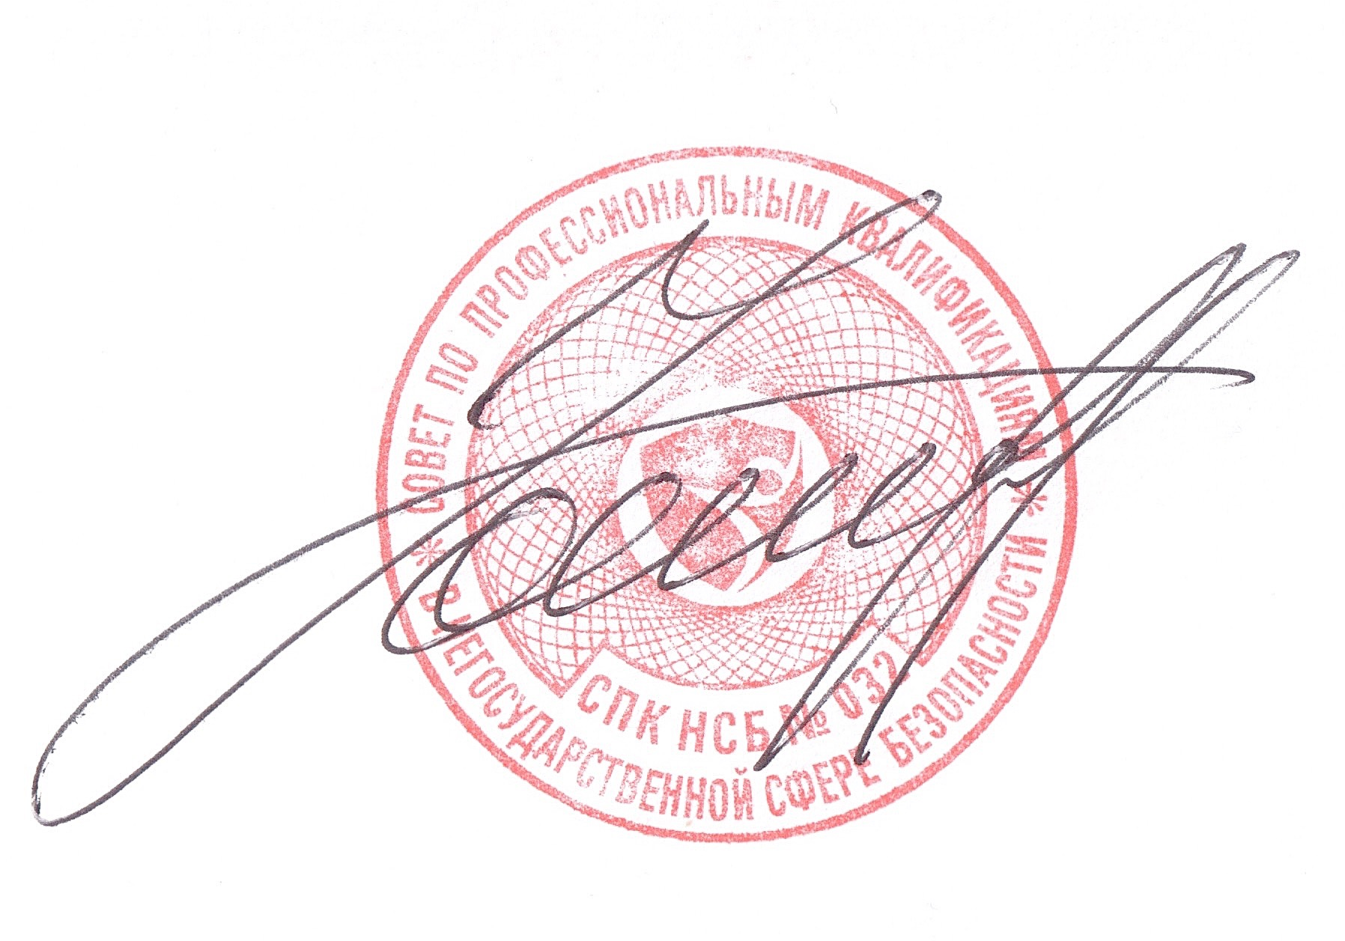
Председатель СПК НСБ Фонарев Д.Н.
Москва, 30 марта 2023 года

